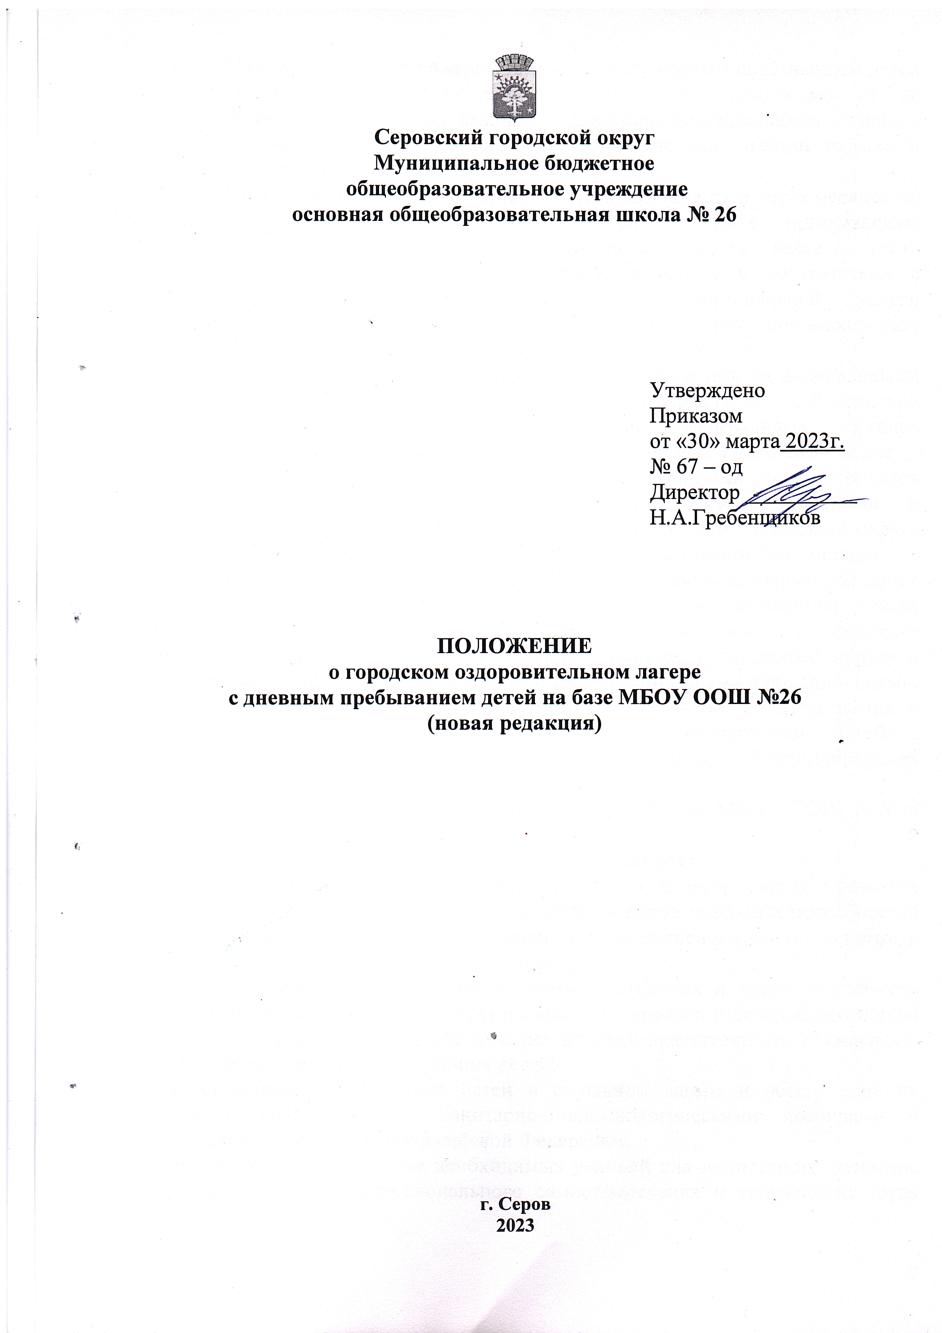

  - Под городским оздоровительным лагерем с дневным пребыванием детей (далее – школьный лагерь) понимается организация (независимо от ее организационно-правовой формы) сезонного действия, нестационарного типа, с дневным пребыванием детей, оказывающая услуги по организации отдыха и оздоровления детей в каникулярное время.
  - Школьный лагерь создается для детей в возрасте от 6 лет 6 месяцев до 17 лет включительно, обучающихся в образовательных организациях, расположенных на территории Серовского городского округа (далее – дети). Путевки для детей в школьный лагерь предоставляются в соответствии с административным регламентом предоставления муниципальной услуги «Организация отдыха детей в каникулярное время», утвержденным постановлением администрации Серовского городского округа от 11.04.2023 № 559.
  - В своей деятельности школьный лагерь руководствуется федеральными законами, актами Президента Российской Федерации и Правительства Российской Федерации, нормативными правовыми актами федеральных органов государственной власти и органов государственной власти Свердловской области, настоящим Положением, а также нормативными правовыми актами органов местного самоуправления Серовского городского округа, приказами и распоряжениями отраслевого органа администрации Серовского городского округа Управление образования, Уставом МБОУ ООШ №26, и настоящим Положением.
  - Школьный лагерь осуществляет свою деятельность во взаимодействии с федеральными государственными органами, органами государственной власти Свердловской области, органами местного самоуправления Серовского городского округа, отраслевыми органами администрации Серовского городского округа в рамках их компетенции, а также с общественными организациями и объединениями.
  - Предметом деятельности школьного лагеря являются организация и проведение мероприятий, направленных на отдых и оздоровление детей, в каникулярное время, а также реализация дополнительных общеразвивающих программ.
  - Настоящее Положение утверждается директором МБОУ ООШ №26 и вступает в силу с 01.05.2023 года.
  - Целями деятельности школьного лагеря являются:
а) выявление и развитие творческого потенциала детей, развитие разносторонних интересов детей, удовлетворение их индивидуальных потребностей в интеллектуальном, нравственном и физическом совершенствовании, а также в занятиях физической культурой, спортом, туризмом;
б) социализация детей, развитие коммуникативных и лидерских качеств детей, формирование у детей культуры и навыков здорового и безопасного образа жизни, общей культуры детей, обеспечение духовно-нравственного, гражданско-патриотического, трудового воспитания детей;
в) организация размещения детей в школьном лагере и обеспечение их питанием в соответствии с санитарно-эпидемиологическими правилами и гигиеническими нормативами Российской Федерации;
г) создание и обеспечение необходимых условий для личностного развития, укрепления здоровья, профессионального самоопределения и творческого труда детей.
7. Школьный лагерь:
а) осуществляет культурно-досуговую, туристическую, краеведческую, экскурсионную деятельность, обеспечивающую райиональное использование свободного времени детей, их духовно-нравственное развитие, приобщение к ценностям культуры и искусства;
б) осуществляет деятельность, направленную на:
- развитие творческого потенциала и всестороннее развитие способностей у детей;
- развитие физической культуры и спорта детей, в том числе на физическое развитие и укрепление здоровья детей;
в) осуществляет образовательную деятельность по реализации дополнительных общеразвивающих программ;
г) организует размещение, питание детей в школьном лагере;
д) обеспечивает безопасные условия жизнедеятельности детей;
е) организует оказание медицинской помощи детям в период их пребывания в школьном лагере, формирование навыков здорового образа жизни у детей;
ж) осуществляет психолого-педагогическую деятельность, направленную на улучшение психологического состояния детей и их адаптацию к условиям школьного лагеря.
Школьный лагерь вправе осуществлять иную деятельность, если такая деятельность соответствует целям его создания.
Право на осуществление в школьном лагере деятельности, для занятия которой необходимо получение специального разрешения, возникает с момента получения такого разрешения или в указанный в нем срок и прекращается при прекращении действия разрешения.
8. Деятельность в школьном лагере строится в соответствии с дополнительной образовательной общеразвивающей программой, планом работы. Программа и план работы школьного лагеря обсуждаются на педагогическом Совете МБОУ ООШ №26 и утверждаются директором МБОУ ООШ №26.
Содержание, формы и методы работы определяются педагогическим коллективом лагеря, исходя из основных целей деятельности лагеря.
Планируя жизнедеятельность детей, педагоги лагеря ориентируются на организацию рационального режима питания и отдыха, смену видов деятельности, разнообразие форм и содержания досуговой деятельности, на обеспечение возможности выбора индивидуального отдыха, занятий и развлечений каждому ребенку и участие в коллективном творчестве.
Режим дня в лагере разрабатывается в соответствии с гигиеническими требованиями, предъявляемыми к режимам для детей различных возрастных групп, и предусматривает максимальное пребывание их на свежем воздухе, проведение оздоровительных, физкультурных мероприятий, организацию экскурсий, походов, игр.
Основными форами оздоровления детей доступными и применимыми в лагере могут быть организованная ежедневная утренняя гимнастика, с регулярно меняющимся комплексом упражнений, дыхательная гимнастика, использование витаминных добавок и фруктов, спортивные и народные подвижные игры, соревнования по отдельным видам спорта, спартакиады, спортивные праздники, организуемые педагогами.
9. В школьном лагере должны функционировать:
- детские спортивные площадки для проведения зарядки, спортивных соревнований, подвижных игр.
- игровые комнаты;
- медицинские пункты;
- помещения для дополнительного образования;
- библиотека;
- туалетные комнаты;
- актовый или спортивный зал.
2.13. Лагерь с дневным пребывание детей открывается при наличии действующего санитарно – эпидемиологического заключения, отсутствия невыполненных предписаний надзорных органов на дату открытия лагеря, при наличии актуальной информации в Реестре организаций отдыха детей и их оздоровления, ведение которого осуществляется Министерством образования и молодежной политики Свердловской области.
10. Дети направляются в школьный лагерь при отсутствии медицинских противопоказаний для пребывания ребенка в школьном лагере.
11. Пребывание детей в школьном лагере регулируется законодательством Российской Федерации и договором об организации отдыха детей и оздоровления ребенка, заключенным с родителями (законными представителями) детей УТОЧНИТЕ НАИМЕНОВАНИЕ ДОГОВОРА КАКОЙ ЗАКЛЮЧАЕТСЯ В ВАШЕМ ЛАГЕРЕ
12. Количество детей в школьном лагере определяется в соответствии с муниципальными правовыми актами Серовского городского округа, и дислокацией сети организаций отдыха детей и их оздоровления, утвержденной приказом отраслевого органа администрации Серовского городского округа Управления образования.
Деятельность детей в школьном лагере организуется как в одновозрастных, так и в разновозрастных объединениях (отрядах, группах, командах), в зависимости от направленности (тематики) программ смен школьного лагеря, интересов детей, образовательных и воспитательных задач школьного лагеря.
13. Школьный лагерь может использовать объекты социальной, образовательной, спортивной инфраструктуры как мобильного, так и стационарного действия, необходимые для осуществления целей деятельности школьного лагеря.
В школьном лагере должен быть обеспечен доступ детей-инвалидов и детей с ограниченными возможностями здоровья к объектам социальной, инженерной и транспортной инфраструктур школьного лагеря и предоставляемым услугам, в том числе должны быть созданы специальные условия для получения указанными лицами образования по реализуемым в школьном лагере образовательным программам.
14. Оказание медицинской помощи детям в школьном лагере осуществляется в соответствии с законодательством Российской Федерации об охране здоровья граждан.
15. К работе в школьном лагере допускаются лица, не имеющие установленных законодательством Российской Федерации ограничений на занятие соответствующей трудовой деятельностью, а также прошедшие в соответствии с Порядком проведения обязательных предварительных и периодических медицинских осмотров работников, предусмотренных частью четвертой статьи 213 Трудового кодекса Российской Федерации, утвержденным приказом Министерство здравоохранения Российской Федерации от 28.01.2021 № 29н, обязательные предварительные медицинские осмотры и периодические медицинские осмотры (обследования), необходимые для выполнения работ в школьном лагере.
16. Состав коллектива школьного лагеря утверждается приказом директора МБОУ ООШ №26, исходя из следующих норм:
- начальник городского оздоровительного лагеря – 1 штатная единица на лагерь;
- педагог-организатор - 1 штатная единица на лагерь;
- воспитатель - 1 штатная единица на лагерь;
- музыкальный руководитель - 1 штатная единица на лагерь;
- инструктор по физической культуре - 1 штатная единица на лагерь;
- уборщик помещений - 1 штатная единица на 500 кв. метров убираемой площади.
17. При приеме на работу в школьный лагерь работники проходят инструктаж по технике безопасности, охране труда, правилам пожарной безопасности и охраны жизни людей на водных объектах, антитеррористической безопасности, предупреждению несчастных случаев с детьми.
18. Ответственность за работу в школьном лагере педагогического и обслуживающего персонала несет директор МБОУ ООШ №26.
19. Непосредственное общее руководство школьным лагерем осуществляет начальник лагеря, который назначается директором МБОУ ООШ №26 на срок, необходимый для подготовки и проведения смены в школьном лагере, а также представления финансовой и бухгалтерской отчетности по лагерю.
В своей деятельности начальник лагеря руководствуется настоящим Положением, сочетая принципы единоначалия с коллективными формами управления деятельности лагеря.
Функциональные обязанности начальника лагеря утверждает директор МБОУ ООШ №26.
20. Педагог-организатор, воспитатели, инструктор по физической культуре, музыкальный руководитель назначаются приказом директора МБОУ ООШ №26.
21. В период функционирования лагеря директор МБОУ ООШ №26 обеспечивает обязательное присутствие в образовательном учреждении материально-ответственного лица, в обязанности которого входит получение в торговых точках товарно-материальных ценностей для обеспечения функционирования школьного лагеря, их выдачу в установленном порядке, ведение учета материальных ценностей и сдачу отчетности по использованию материальных ценностей в бухгалтерию.
22. Медицинское обеспечение школьного лагеря осуществляется специалистами ГАУЗ Свердловской области «Серовская городская больница» в соответствии с договором, заключенным между МБОУ ООШ № 26 и ГАУЗ Свердловской области «Серовская городская больница».
23. Медицинский пункт лагеря активно участвует в образовательно-оздоровительной работе, организует и проводит лечебно-оздоровительную, санитарно-гигиеническую и противоэпидемическую, медико-профилактическую деятельность с детьми по пропаганде медицинских знаний, привитию навыков здорового образа жизни.
24. Медицинские работники осуществляют медицинский контроль за:
- рациональным режимом питания и составом меню;
- планированием и распределением физических и эмоциональных нагрузок на детей в течение дня, выполнением режима дня;
- проведением оздоровительных процедур;
- выполнением санитарно-гигиенических требований и порядком в помещениях, местах общего пользования, на пищеблоке, на прилежащей территории;
- доброкачественностью продуктов питания, полнотой вложения и приготовления пищи;
- выполнением отдыхающими детьми и сотрудниками лагеря нормативных документов и актов по охране жизни и здоровья детей, обеспечения их безопасной жизнедеятельности, профилактикой детского травматизма;
- проведением мероприятий по поддержанию эпидемиологического благополучия в лагере, по профилактике инфекционных заболеваний;
- своевременным и полным прохождением сотрудниками лагеря обязательных периодических медицинских осмотров.
25. Медицинские работники оказывают медицинскую помощь отдыхающим детям, а также осуществляют медико-санитарное обеспечение спортивных и массовых мероприятий, экскурсий и поездок.
26. Питание в лагере осуществляется при 6-часовом пребывании в лагере – два раза в день, в соответствии с заключенными договорами на организацию питания или поставку продуктов питания.
27. Руководитель и работники школьного лагеря несут предусмотренную законодательством Российской Федерации ответственность за:
- пребывание детей в школьном лагере, их жизнь и здоровье;
- созданий условий для безопасной жизнедеятельности детей и сотрудников лагеря;
- качество реализуемых программ деятельности;
- соответствие форм, методов и средств организации образовательного процесса возрасту, интересам и потребностям детей.
Ответственность за организацию лагеря, реализацию дополнительной образовательной общеразвивающей программы, плана работы лагеря несет директор МБОУ ООШ №26.
28. Право на деятельность у лагеря возникает с момента издания соответствующего приказа МБОУ ООШ № 26.
29. Порядок финансирования:
а) финансирование школьного лагеря осуществляется за счет средств бюджета Серовского городского округа, областных средств, выделенных бюджету Серовского городского округа, внебюджетных средств, добровольных пожертвований физических и юридических лиц, иных источников, не запрещенных законодательством Российской Федерации, а также средств бюджетов других уровней, полученных в соответствии с законодательством;
б) стоимость путевки в школьный лагерь устанавливается в соответствии с нормативными правовыми актами органов местного самоуправления Серовского городского округа;
в) ответственность за целевое расходование финансовых средств на содержание лагеря несет руководитель образовательной организации.
30. Формы статистической и финансовой отчетности лагеря, сроки и порядок их представления устанавливаются приказами Росстата, муниципальными правовыми актами Серовского городского округа, приказами и распоряжениями отраслевого органа администрации Серовского городского округа Управление образования.

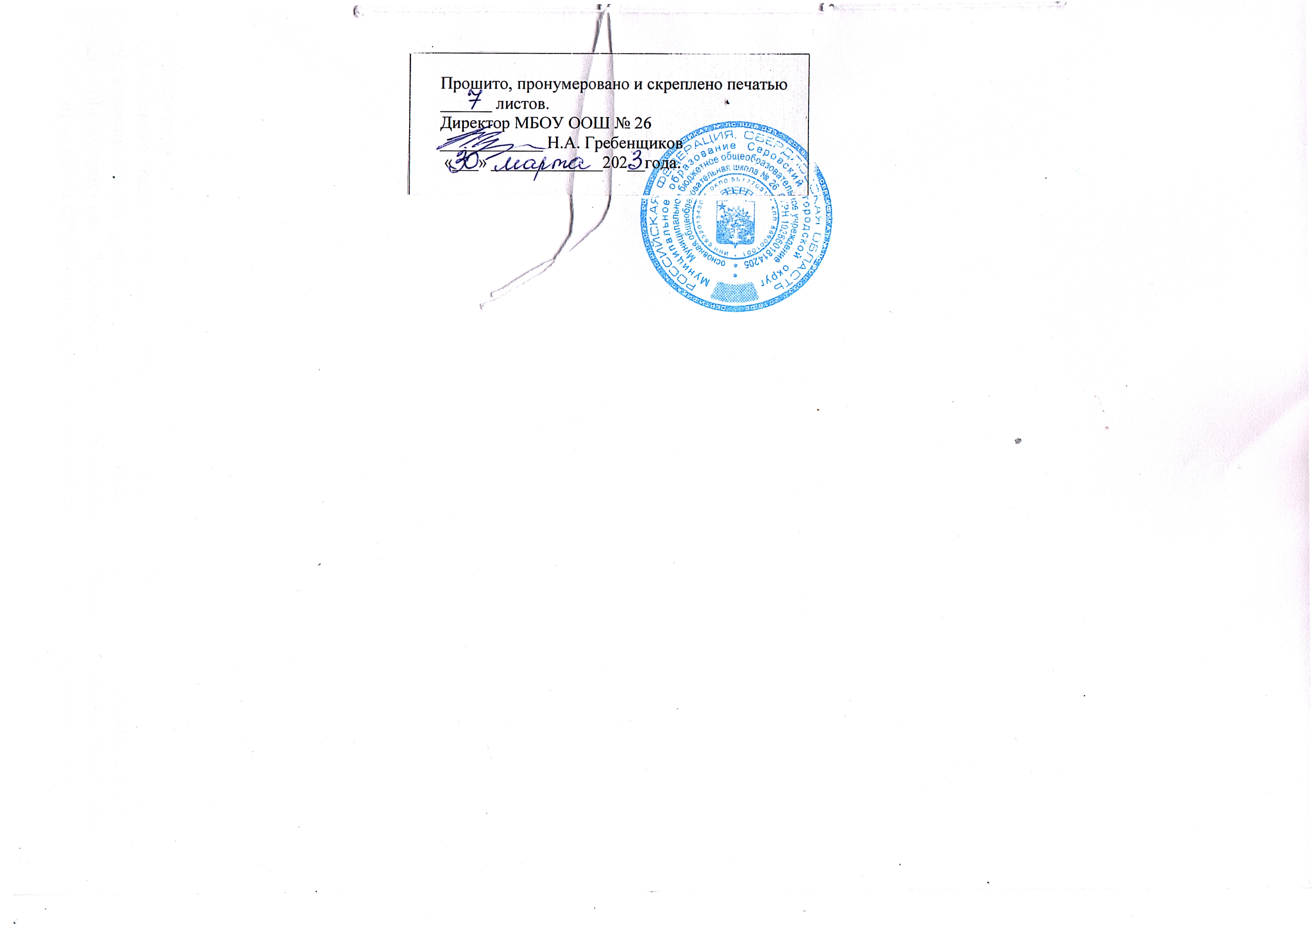

Пункт 2 Порядка оказания медицинской помощи несовершеннолетним в период оздоровления и организованного отдыха, утвержденного приказом Министерства здравоохранения Российской Федерации от 13.06.2018 № 327н

